|  |  |
| --- | --- |
| **Bachkhoa-Aptech**  Tòa nhà HTC,  236B & 238 Hoàng Quốc Việt, Bắc Từ Liêm, Hà Nội.  Tư Vấn Online: 0968.27.6996 / 024 3755 4010  [tuyensinh@bachkhoa-aptech.edu.vn](mailto:tuyensinh@bachkhoa-aptech.edu.vn) | aptechlogowwbkaptechlogo |

**Ứng dụng quản lý khách sạn**

**Ngày 14 tháng 12 năm 2020**

**Lớp C1908G1**

**Nhóm 2**

1. Vương Thị Thúy
2. Nguyễn Hồng Minh

**Giảng viên hướng dẫn:**Hoàng Văn Trung

# MỤC LỤC

MỤC LỤC 2

I. TỔNG QUAN HỆ THỐNG 3

1.1 Phát biểu bài toán: 3

1.2 Yêu cầu phần cứng và phần mềm 3

II. PHÂN TÍCH ĐẶC TẢ YÊU CẦU HỆ THỐNG 3

2.1 Biểu đồ luồng dữ liệu mức ngữ cảnh 3

2.2 Sơ đồ quan hệ thực thể 3

2.3 Sơ đồ chức năng của hệ thống 3

2.4 Mô tả chức năng hệ thống 4

III. THIẾT KẾ DỮ LIỆU 4

3.1 Thiết kế bảng dữ liệu 4

3.2 Sơ đồ quan hệ giữa các bảng 5

IV. THIẾT KẾ GIAO DIỆN 5

4.1 Giao màn hình chính ứng dụng (FontEnd – nếu có) 5

4.2 Giao diện chính trang quản trị (BackEnd – nếu có) 5

V. Bảng phân công công việc 5

1. **Tổng quan hệ thống**

## **Phát biểu bài toán:**

* Ứng dụng có giao diện dễ dùng, có thể xây dựng theo mô hình 2-3 tầng với API, hệ quản trị CSDL
* Ứng dụng cung cấp giải pháp quản lý khách sạn một cách tiết kiệm nhưng không kém phần khoa học
* Quản lý được danh sách đặt trả phòng
* Quản lý được khách hàng
* Xem được báo cáo, thống kê
* Lập kế hoạch, cung cấp cái nhìn tổng quan về cửa hàng
* Phân quyền truy cập cho nhà quản lý

## **Yêu cầu phần cứng và phần mềm**

|  |  |  |
| --- | --- | --- |
|  | **Máy chủ** | **Máy khách** |
| Phần cứng | * Ram >= 2Gb  * HDD >= 1GB free  * CPU Intel Core 2 Duo  * Connect Internet. | * Ram 1Gb  * CPU PenIV 5.2 GHz  * Connect Internet. |
| Phần mềm | * Windown Server 2003 trở lên.  * MySql  * Apache | * Từ Windown XP / Vista / 7 / 8 / 8.1… trở lên.  * Apache 2.2, JDK 8. |

1. **PHÂN TÍCH ĐẶC TẢ YÊU CẦU HỆ THỐNG**
   1. **Sơ đồ luồng dữ liệu mức ngữ cảnh**

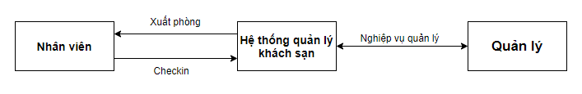

* 1. **Sơ đồ quan hệ thực thể**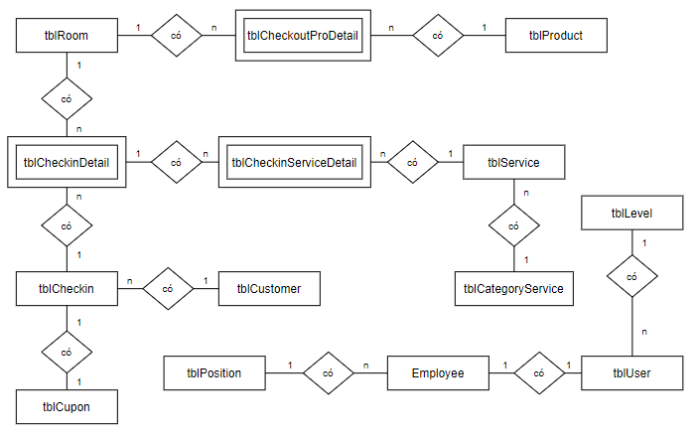
  2. **Sơ đồ chức năng**

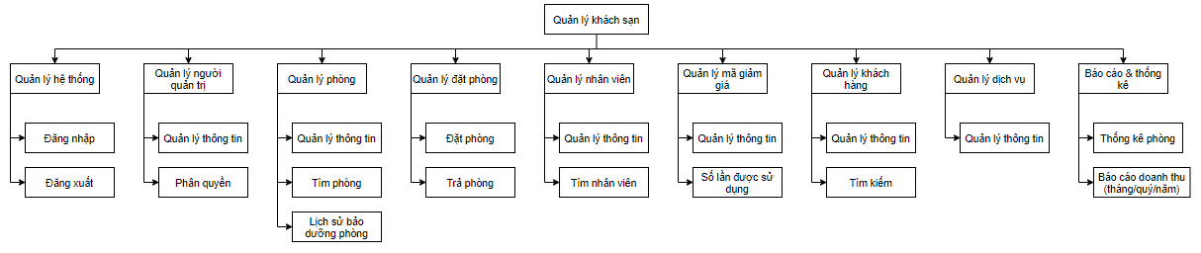

* 1. **Mô tả chức năng hệ thống**

1. Đăng nhập

|  |  |
| --- | --- |
| Miêu tả | Đăng nhập tài khoản nhân viên |
| Đầu vào | Username và password |
| Xử lý | Phải đúng tên tài khoản và mật khẩu |
| Xuất | Đăng nhập thành công và chương trình thông báo nếu sai |

1. Đăng xuất

|  |  |
| --- | --- |
| Miêu tả | Đăng xuất tài khoản nhân viên |
| Đầu vào | Chọn đăng xuất để thoát tài khoản |
| Xử lý | Đóng toàn bộ kết nối của người dùng hiên tại |
| Xuất | Hiển thị giao diện đăng nhập |

1. Quản lý khách hàng

|  |  |
| --- | --- |
| Miêu tả | Thực hiện tạo mới, cập nhật dữ liệu, tìm kiếm khách hàng |
| Đầu vào | Dữ liệu khách hàng |
| Xử lý | Xác thực dữ liệu nhập vào, truy vẫn dữ liệu để tìm kiếm |
| Xuất | Lưu trữ, hiển thị dữ liệu và thông báo |

1. Quản lý nhân viên

|  |  |
| --- | --- |
| Miêu tả | Thực hiện tạo mới, cập nhật dữ liệu và tìm kiếm nhân viên |
| Đầu vào | Dữ liệu nhân viên |
| Xử lý | Thực hiện tạo mới, cập nhật, tìm kiếm |
| Xuất | Lưu trữ, hiển thị thông báo |

1. Quản lý phòng

|  |  |
| --- | --- |
| Miêu tả | Thực hiện tạo mới, cập nhật dữ liệu, tìm kiếm phòng |
| Đầu vào | Dữ liệu phòng |
| Xử lý | Thực hiện tạo mới, cập nhật và tìm kiếm |
| Xuất | Hiển thị danh sách các phòng, nếu không có thì thông báo |

1. Quản lý dịch vụ phòng

|  |  |
| --- | --- |
| Miêu tả | Chọn thêm dịch vụ riêng cho phòng |
| Đầu vào | Dữ liệu dịch vụ |
| Xử lý | Thực hiện thêm dịch vụ cho phòng |
| Xuất | Lưu dữ liệu sử dụng dịch vụ phòng |

1. Tạo đơn đặt phòng

|  |  |
| --- | --- |
| Miêu tả | Xử lý đơn đặt phòng |
| Đầu vào | Loại phòng, thời gian lưu trú |
| Xử lý | Kiểm tra xem còn phòng hay không, nếu không thông báo |
| Xuất | Xuất phòng cho khách hàng |

1. Trả phòng

|  |  |
| --- | --- |
| Miêu tả | Xử lý trả phòng |
| Đầu vào | Mã phòng |
| Xử lý | Kiểm tra thông tin phòng |
| Xuất | Lưu lịch sử trả phòng |

1. Quản lý mã giảm giá

|  |  |
| --- | --- |
| Miêu tả | Thực hiện tạo mới và cập nhật mã giảm giá |
| Đầu vào | Dữ liệu mã giảm giá |
| Xử lý | Thực hiện tạo mới và cập nhật |
| Xuất | Lưu mã và phát hành cho khách hàng |

1. Báo cáo – Thống kê

|  |  |
| --- | --- |
| Miêu tả | Thực hiện truy xuất dữ liệu |
| Đầu vào | Thông số yêu cầu muốn thống kê – báo cáo |
| Xử lý | Truy vẫn dữ liệu |
| Xuất | Định dạng báo cáo như biểu đồ, file pdf, excel… |

1. **Thiết kế dữ liệu**
   1. **Thiết kế bảng dữ liệu**

|  |  |  |  |
| --- | --- | --- | --- |
| **Bảng tblRoom** | | | |
| **Tên cột** | **Kiểu dữ liệu** | **Ràng buộc** | **Mô tả** |
| roomId | int | Primary key, unique, not null |  |
| catId | int | Not null  References tblCategoryRoom (id) |  |
| image | nvarchar(255) | Null |  |
| descript | text | Null |  |
| status | tinyint | Default(0) | - Phòng trống (status = 0)  - Có khách (status = 1)  - Đang bảo dưỡng  (status = 2) |

|  |  |  |  |
| --- | --- | --- | --- |
| **Bảng tblCategoryRoom** | | | |
| **Tên cột** | **Kiểu dữ liệu** | **Ràng buộc** | **Mô tả** |
| id | int | Primary key, identity(1,1)  Not null |  |
| name | nvarchar(255) | Not null |  |
| price | float | Not null |  |

|  |  |  |  |
| --- | --- | --- | --- |
| **Bảng tblUser** | | | |
| **Tên cột** | **Kiểu dữ liệu** | **Ràng buộc** | **Mô tả** |
| id | int | Primary key, not null, identity(1,1) | Số CMND |
| username | Nvarchar(255) | Not null |  |
| password | Nvarchar(255) | Not null |  |
| fullname | nvarchar(255) | Not null |  |
| levelId | int | Reference tblLevel(id),  Not null |  |
| phone | nvarchar(255) | Null |  |
| address | nvarchar(255) | Null |  |
| image | nvarchar(255) | Null |  |
| gender | bit | Not null |  |
| birthday | date | Null |  |
| descript | text | Null |  |
| startDate | date | Not null |  |
| endDate | date | Not null |  |
| status | tinyint | Default(0) |  |

|  |  |  |  |
| --- | --- | --- | --- |
| **Bảng tblCustomer** | | | |
| **Tên cột** | **Kiểu dữ liệu** | **Ràng buộc** | **Mô tả** |
| phone | nvarchar(255) | Primary key, not null, unique |  |
| fullname | nvarchar(255) | Not null |  |
| email | nvarchar(255) | Null |  |
| address | nvarchar(255) | Null |  |
| gender | bit | Null |  |
| numIdentityCard | int | Not null |  |
| descript | text | Null |  |
| createdAt | date | Not null |  |
| updatedAt | date | Not null |  |

|  |  |  |  |
| --- | --- | --- | --- |
| **Bảng tblLevel** | | | |
| **Tên cột** | **Kiểu dữ liệu** | **Ràng buộc** | **Mô tả** |
| id | int | Primary key, identity(1,1), not null |  |
| name | nvarchar(255) | Not null |  |

|  |  |  |  |
| --- | --- | --- | --- |
| **Bảng tblCheckin** | | | |
| **Tên cột** | **Kiểu dữ liệu** | **Ràng buộc** | **Mô tả** |
| id | int | Primary key, identity(1,1), not null |  |
| cusPhone | nvarchar(255) | Reference tblCustomer(phone), not null |  |
| totalPeople | int | Not null |  |
| cuponId | int | Reference tblCupon(id), null |  |
| totalMoney | float | Not null |  |
| totalServicePrice | float | Default(0), not null |  |
| descript | text | Null |  |

|  |  |  |  |
| --- | --- | --- | --- |
| **Bảng tblCheckinDetails** | | | |
| **Tên cột** | **Kiểu dữ liệu** | **Ràng buộc** | **Mô tả** |
| detailId | int | Not null, identity(1,1), primary key |  |
| checkinId | int | Reference tblCheckin(id)  Not null |  |
| roomId | int | Reference tblRoom(id)  Not null |  |
| totalServicePrice | float | Default(0), not null |  |
| price | float | Not null |  |
| startDate | date | Not Null |  |
| endDate | date | Not null |  |
| status | tinyint | Not null, default(1) | Có khách (Status = 1) |

|  |  |  |  |
| --- | --- | --- | --- |
| **Bảng tblService** | | | |
| **Tên cột** | **Kiểu dữ liệu** | **Ràng buộc** | **Mô tả** |
| id | int | Primary key, identity(1,1), not null |  |
| name | nvarchar(255) | Not null |  |
| price | float | Not null |  |
| unit | int | Reference tblUnit(id), not null |  |
| catService | int | Not null  Reference tblCategoryService(id) |  |

|  |  |  |  |
| --- | --- | --- | --- |
| **Bảng tblUnit** | | | |
| **Tên cột** | **Kiểu dữ liệu** | **Ràng buộc** | **Mô tả** |
| id | int | Primary key, identity(1,1), not null |  |
| name | nvarchar(255) | Not null |  |

|  |  |  |  |
| --- | --- | --- | --- |
| **Bảng tblCategoryService** | | | |
| **Tên cột** | **Kiểu dữ liệu** | **Ràng buộc** | **Mô tả** |
| id | int | Primary key, identity(1,1), not null |  |
| name | nvarchar(255) | Not null |  |

|  |  |  |  |
| --- | --- | --- | --- |
| **Bảng tblCheckinServiceDetails** | | | |
| **Tên cột** | **Kiểu dữ liệu** | **Ràng buộc** | **Mô tả** |
| idService | int | Not null  Reference tblService(id) |  |
| idCheckinDetails | int | Reference tblCheckinDetails(detailId) |  |
| quantity | int | Not null |  |
| price | float | Not null |  |

|  |  |  |  |
| --- | --- | --- | --- |
| **Bảng tblCupon** | | | |
| **Tên cột** | **Kiểu dữ liệu** | **Ràng buộc** | **Mô tả** |
| id | int | Primary key, identity(1,1), not null |  |
| name | nvarchar(255) | Not null |  |
| discount | float | Not null |  |
| maxQuantity | int | Null |  |
| status | tinyint | Default(0), not null |  |
| startDate | date | Null |  |
| endDate | date | Null |  |
| createdAt | date | Not null |  |
| updatedAt | date | Not null |  |

|  |  |  |  |
| --- | --- | --- | --- |
| **Bảng tblProduct** | | | |
| **Tên cột** | **Kiểu dữ liệu** | **Ràng buộc** | **Mô tả** |
| id | int | Primary key, identity(1,1), not null |  |
| name | quantity | Not null |  |
| quantity | int | Not null |  |

|  |  |  |  |
| --- | --- | --- | --- |
| **Bảng tblCheckoutProductDetails** | | | |
| **Tên cột** | **Kiểu dữ liệu** | **Ràng buộc** | **Mô tả** |
| model | nvarvhar(255) | Primary key, not null |  |
| proId | int | Not null  Reference tblProduct(id) |  |
| roomId | int | Not null  Reference tblRoom(roomId) |  |
| descript | text | Null |  |
| status | tinyint | Default(0) |  |

* 1. **Sơ đồ quan hệ giữa các bảng**

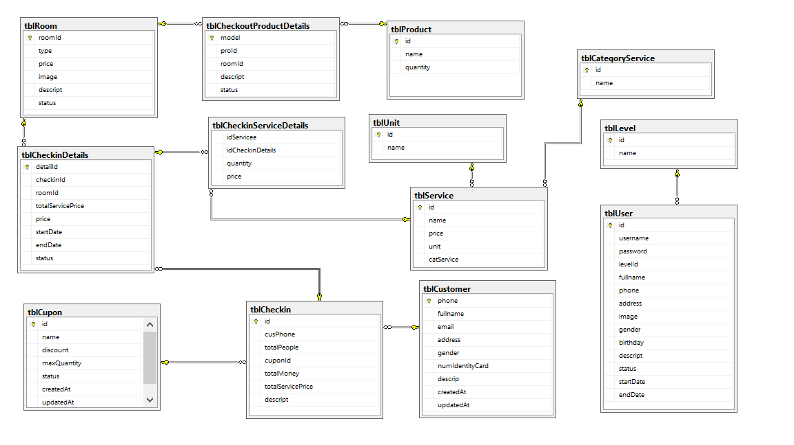

1. **Thiết kế giao diện**
   1. **Giao diện màn chính ứng dụng**
2. **Bảng phân công công việc**

|  |  |  |  |
| --- | --- | --- | --- |
| **Giai đoạn** | **Thành viên** | **Công việc** | **Tỉ lệ (%)** |
| Đặt vấn đề bài toán | Nguyễn Hồng Minh | * Nêu vấn đề * Hệ thống hiện tại * Mục đích của hệ thống * Yêu cầu về phần cứng, phần mềm |  |
| Vương Thị Thúy |  |
| Phân tích yêu cầu khách hàng | Nguyễn Hồng Minh | * Chức năng cho nhân viên * Chức năng cho cấp quản lý |  |
| Vương Thị Thúy |  |
| Thiết kế hệ thống | Nguyễn Hồng Minh | * Sơ đồ quan hệ thực thể * Thiết kế bảng * Cài đặt cơ sở dữ liệu |  |
| Vương Thị Thúy |  |
| Cấu trúc phần mềm và giải thuật | Nguyễn Hồng Minh | * Vẽ sơ đồ luồng dữ liệu * Thiết kế giải thuật * Sơ đồ Usercase * Sơ đồ Sequence |  |
| Vương Thị Thúy |  |
| Thiết kế giao diện | Nguyễn Hồng Minh | * Thiết kế giao diện * Cài đặt trình bày dữ liệu hệ thống * Xử lý yêu cầu * Xử lý đăng nhập, đăng xuất |  |
| Vương Thị Thúy |  |
| Thiết kế chức năng quản trị - báo cáo | Nguyễn Hồng Minh | * Thiết kế giao diện * Module quản lý phòng * Module quản lý đặt phòng * Module quản lý nhân viên * Module quản lý khách hàng * Module quản lý mã giảm giá * Module quản lý thiết bị đồ dùng khách sạn * Module nhập liệu, trích xuất file |  |
| Vương Thị Thúy |  |